„ПОДОРОЖ
ПО СТОРІНКАХ
УЛЮБЛЕНИХ КАЗОК”

Вікторина „Подорож по сторінках улюблений казок”
Бібліотечний урок до свята «Тиждень книги» 1—2 класи
Готуючись до свята, учні повинні прочитати казки «Золотий ключик» О. Толстого, «Попелюшка» Ш. Перро та українські народні казки «Ріпка», «Колобок», «Івасик Телесик», «Рукавичка».
Вчитель готує ілюстрації до цих казок або малюнки дітей.
Дійові особи: Читайлик, Буратіно, Ріпка, Колобок, Івасик Телесик, Мишка, Попелюшка.
Бібліотекар. Дорогі діти, я знаю, що ви дуже любите читати і слухати казки. Сьогодні ми проведемо подорож по сторінках улюблених казок.
Казка — це чарівна країна, де добро завжди перемагає зло.
Казок країна чарівна,
У гості й вас чека вона.
Отож часу не гайте,
У подорож рушайте.
А щоб ми не заблукали, нашим помічником у подорожі буде Читайлик. Ось він, знайомтесь. А ти, Читайлику, запрошуй усіх дітей у подорож.
Читайлик.
Запрошую і я також
Усіх в казкову подорож!
Хто дружить із книжками,
Завжди йде поруч з нами.
(Звучить музика з телепередачі «Приходь, казко»).
Бібліотекар.
Чоловічок цей маленький
Ключ шукає золотий,
Гострий, довгий, дерев'яний
Всюди ніс встромляє свій.
Поміркуйте, поспішіть,
Як же звуть його скажіть?
(Діти відгадують казку «Золотий ключик» О. Толстого і називають її головного героя — Буратіно. Учень у костюмі Буратіно заходить до класу).
Буратіно.
Добрий день, шановні діти,
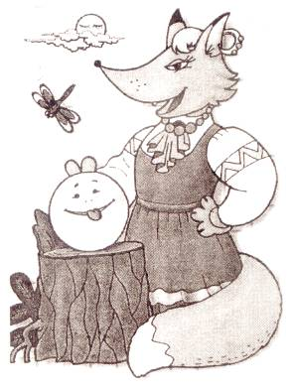
Дуже радий бачить вас,
Хочу з вами подружитись,
Тож у подорож зібравсь.
Читайлик.
Ходімо з нами, Буратіно, разом веселіше буде.
Бібліотекар.
Перегортаємо другу сторінку казок.
Читайлик.
На городі що за черга?
Дід і Баба тут стоять.
Тягнуть щось поперед себе
І не витягнуть ніяк.
Казку швидко ви впізнайте,
Всіх героїв відгадайте.
(Діти називають українську народну казку «Ріпка» і називають всіх її героїв. До класу заходить учениця у костюмі «Ріпки»).
Ріпка.
Дуже я смачна й корисна.
Тож і раджу дітворі
На обід всім ріпку їсти,
Щоб ніколи не хворіть.
Але треба потерпіти,
Бо, шановні, недарма
Треба в полі походити,
Щоб я виросла така.
На городі все стою
І ніде більш не буваю,
В подорож візьміть свою,
Любі діти, я благаю.
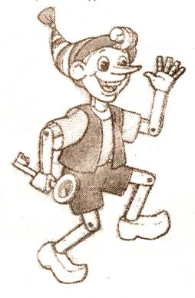
Читайлик.
Обов'язково візьмемо, правда, діти? Ходімо, Ріпко, разом веселіше буде. Бібліотекар.
Хто кругленький і смачненький
Із віконця скік та скік,
Втік від Баби і від Діда
До лисички на язик?
Це не Зайчик і не Котик,
Не Бичок, не Сірий Вовк,
Це веселий й хвалькуватий,
Невгамовний... (Колобок).
(Діти називають Колобка з однойменної української казки. До класу заходить учень у костюмі «Колобка»).
Колобок.
Знать нема де правди діти,
Що хвалитись — це ганьба!
Вірю я й надіюсь, діти,
Що таких у вас нема.
Читайлик.
Немає, Колобку, ходімо разом з нами, ти сам переконаєшся в цьому.
Бібліотекар.
Відкриваємо наступну сторінку.
Читайлик.
В'ється річка невеличка,
Й хлопчик у човні сидить,
З берега матуся кличе,
Щоб обідом пригостить.
І вгадать цього героя — ,
Справа зовсім нескладна,
Казка ця усім відома,
Про... (Телесика) вона.
(Діти відгадують Івасика Телесика з однойменної української народної казки. До класу заходить учень у костюмі «Івасика Телесика»).
Івасик Телесик.
Казку добре ви читали,
Що так швидко відгадали.
Не піддався я бабусі,
Цій старій і злій Ягусі.
Кожен з вас те певно знає,
Що добро перемагає.
Читайлик. Рушай з нами, Івасику Телесику, веселіше буде!
Бібліотекар. Перегортаємо п'яту сторінку.
Читайлик.
Що за хатка, що в ній тісно
Миші, Зайчику, Вовку?
Ну-мо, діти, казку швидко
Відгадайте ви таку!
(Діти називають українську народну казку «Рукавичка» та її героїв. До класу заходить учениця у костюмі «Мишки»).
Мишка.
В дружбі, злагоді та мирі
Проживала в хатці я,
Зичу дітворі цій милій
Бути, як одна сім'я.
Читайлик. Мишко, ходімо з нами, веселіше буде.
Бібліотекар. Перегортаємо наступну сторінку нашої казкової подорожі. Що в ній цікавого?
Читайлик.
Що за казка, друже мій,
Незнайомка живе в ній,
Ти впізнаєш вмить її,
Одяг весь у-попелі,
Мачуха все свариться,
Сестри насміхаються.
(Діти відгадують Попелюшку з однойменної казки Ш. Перро. До класу заходить учениця у костюмі «Попелюшки»).
Попелюшка.
Плакати мені не личить,
Просто засмутилась я,
Що згубила черевичок
На балу у короля.
Читайлик. Не сумуй Попелюшко, у твоєї казки щасливий кінець. Ходімо зі мною, я познайомлю тебе зі своїми друзями.
Бібліотекар. Любі тати, ось ґ скінчилась наша подорож по сторінках улюблених ваших казок. Всі ви чудово впоралися із завданнями Читайлика. Зараз ми підведемо підсумки і визначимо переможців подорожі, справжніх шанувальників казок.
(Оголошуються переможці вікторини. Вони нагороджуються дитячими книжками, а всі учасники одержують солодкі призи).
Бібліотекар. Дорогі учні! Продовжуйте дружити з книгою. Вона — джерело знань, найкращий ваш друг і порадник.

